Inhalt

Würfel und Quader in Klassenstufe 5/6 2
1. Das Programm „ Gebäude bauen“ 2
1. 1. Aus Würfeln Quader Bauen 3
1.2. Schrägbilder Zeichnen 4
2. Gebäude nachbauen: Aus den drei Ansichten 5
3. Das Netz von Würfel und Quader 7
4. Die Oberfläche von Würfeln und Quadern 8
5. Das Volumen von Würfeln und Quadern 9
6. Umwandeln von Volumeneinheiten 10

Würfel und Quader in Klassenstufe 5/6

1. Das Programm „ Gebäude bauen“
http://www.fi.uu.nl/toepassingen/00249/toepassing_wisweb.xml?language=de
Auf einer Grundplatte, deren Größe veränderbar ist, können Gebäude aus Würfeln gebaut werden. Daneben erscheinen die drei Ansichten des Gebäudes von oben, von vorne und von rechts.
Kurze „Gebrauchsanweisung“
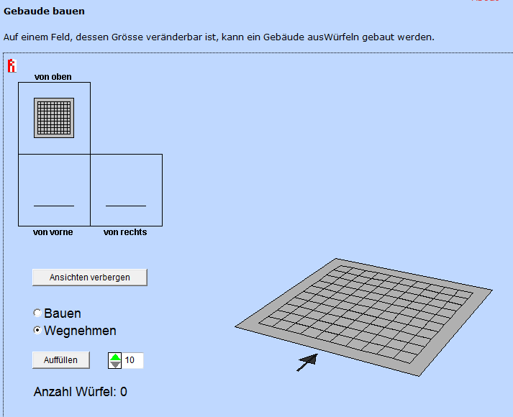
Hier kannst du die Einteilung
der Grundplatte ändern.
Mit dem Pfeil kannst du die
die Grundplatte drehen.
Klickst du mit der Maus auf
die Grundplatte, setzt du dort einen Würfel hin.
Hier werden die drei Ansichten
deines Bauwerks angezeigt!
Willst du Würfel löschen,
musst du hier umstellen.

1. 1. Aus Würfeln Quader Bauen

Aufgabe 1: Ändere die Einteilung der Grundplatte auf 12.
a) Wie viele unterschiedliche Quader kann man mit 12 Würfeln bauen?

b) Trage die Kantenlängen von dreien dieser Quader in die Tabelle ein, wenn die Würfel eine Kantenlänge von 1 cm haben.
 | Quader 1 | Quader 2 | Quader 3
Länge a in cm
Breite b in cm
Höhe c in cm
c) Warum sind nur 3 Quader in der Tabelle aufgeführt?

Aufgabe 2: Ändere die Einteilung der Grundplatte auf 10.

a) Setze Würfel so auf die Grundplatte, dass in der Ansicht von oben Quadrate entstehen.

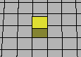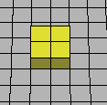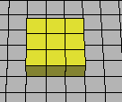

Wie viele Würfel benötigt man jeweils für ein Quadrat?
Versuche die Reihe auch ohne das Programm fortzusetzen.
Welche Gesetzmäßigkeit steckt in der Reihe?
Quadrat Nr | 1 | 2 | 3 | 4 | 5 | 6 | 7 | 8 | 9 | 10
Anzahl der Würfel | 1 | 4

b) Ergänze jetzt die Quadrate zu Würfeln.
Wie viele kleine Würfel benötigt man jeweils für einen großen Würfel?
Versuche die Reihe auch ohne das Programm fortzusetzen.
Welche Gesetzmäßigkeit steckt in der Reihe?
Großer Würfel Nr | 1 | 2 | 3 | 4 | 5 | 6 | 7 | 8 | 9 | 10
Anzahl der kleinen Würfel | 1 | 8

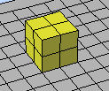
Aufgabe 3: Baue aus den kleinen Würfeln Quader mit den angegebenen Maßen und notiere, wie viele Würfel du für den entsprechenden Quader benötigst. Die Einteilung der Grundplatte bleibt auf 10.

a) Quader 1: a = 2 cm ; b = 3 cm ; c = 4 cm Anzahl der kleinen Würfel:………………..
b) Quader 1: a = 3 cm ; b = 4 cm ; c = 5 cm Anzahl der kleinen Würfel:………………..
c) Quader 1: a = 4 cm ; b = 5 cm ; c = 6 cm Anzahl der kleinen Würfel:………………..

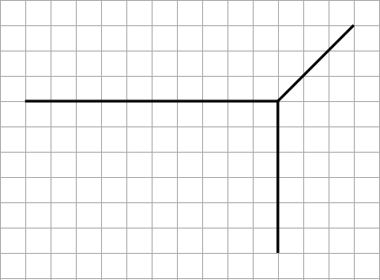
1.2. Schrägbilder Zeichnen
Aufgabe 4:
Eine Anleitung wie man Schrägbilder zeichnet findest du unter http://www.schulebw.de/unterricht/faecher/
mathematik/3material/sek1/sachrechnen/
groessen/volumen/schraegbild.ppt

a) Ergänze das Schrägbild des Quaders und beschrifte es.

b) Bei einem Schrägbild werden die Kanten die nach hinten verlaufen nur halb so lang gezeichnet. Notier die Kantenlängen des Quaders

a =………….. ; b =………….. ; c =…………..
Die Kästchenlänge beträgt 5 mm
c) Ergänze die beiden Körper jeweils zu einem Würfel und zeichne die fehlenden Kanten.
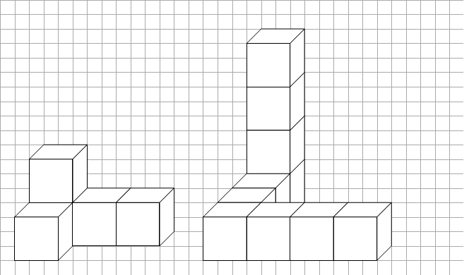

d) Bei Körper 1 fehlen noch …………… Würfel und bei Körper 2 fehlen noch …………… Würfel.
Aufgabe 5: Die Skizze zeigt zwei unvollständige Ansichten eines
Quaders.
Ergänze die beiden Schrägbilder so, dass der Quader folgende Maße hat:
a = 4 cm ; b = 5 cm ; c = 6 cm

a) Ansicht von oben b) Ansicht von vorne
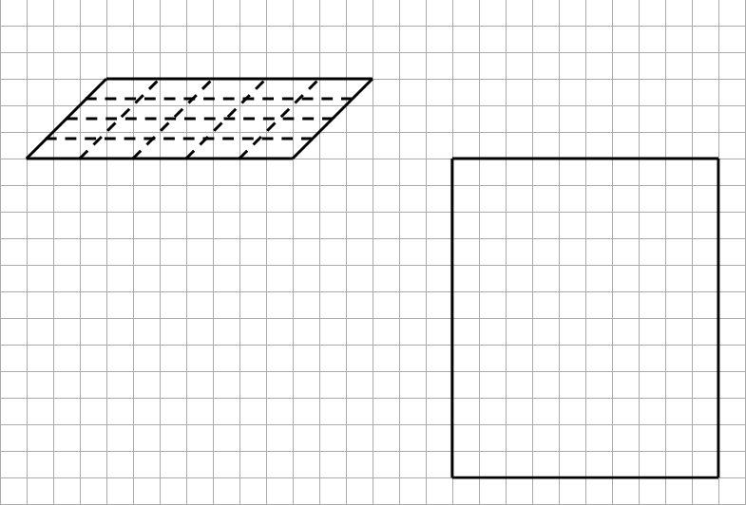
Die Länge eines Kästchens beträgt 5 mm

2. Gebäude nachbauen: Aus den drei Ansichten
Aufgabe: Öffne das Programm und folge den Anweisungen

http://www.fi.uu.nl/toepassingen/02068/toepassing_wisweb.xml?language=de

Die drei Ansichten Das dazugehörige Gebäude
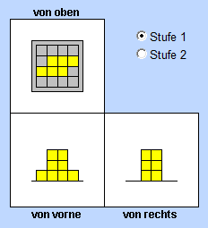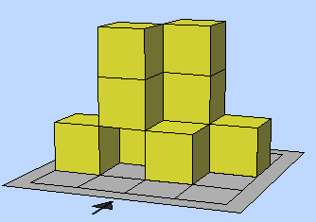
Aufgabe: Öffne das Programm und folge den Anweisungen.
http://www.fi.uu.nl/toepassingen/00247/toepassing_wisweb.xml?language=de
Die Vorderansicht eines Körpers ist gegeben. Du musst den Körper so drehen, dass er mit der gegebenen Ansicht übereinstimmt.

Aufgabe: Zeichne unter jedes Schrägbild die Ansicht von oben:

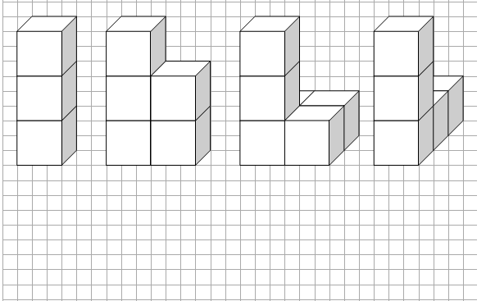

3. Das Netz von Würfel und Quader
Betrachte die Präsentation „Würfelnetz“
Aufgabe: a) Ergänze die fehlende(n) Flächen so, dass Würfelnetze entstehen.
b) Nummeriere gegenüberliegende Seiten mit der gleichen Ziffer
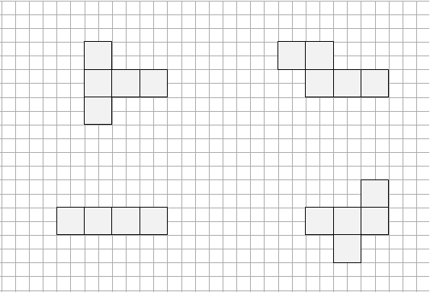
1
1
Aufgabe: Ergänze die fehlenden Flächen so, dass das Netz eines Quaders entsteht.

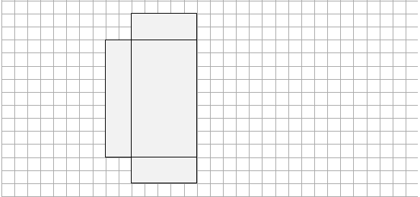

4. Die Oberfläche von Würfeln und Quadern

Aufgabe: Gezeichnet sind drei Würfel
a = 3 cm
a = 6 cm
a = 9 cm

a) Gib jeweils den Inhalt der grau gefärbten Flächen an.

Würfel 1: …………… Würfel 2: …………… Würfel 3: ……………

b) Wie groß ist jeweils der Inhalt aller sechs Flächen eines Würfels.

Würfel 1: O = …………… Würfel 2: O = …………… Würfel 3: O = ……………

Aufgabe: Gezeichnet sind drei Quader

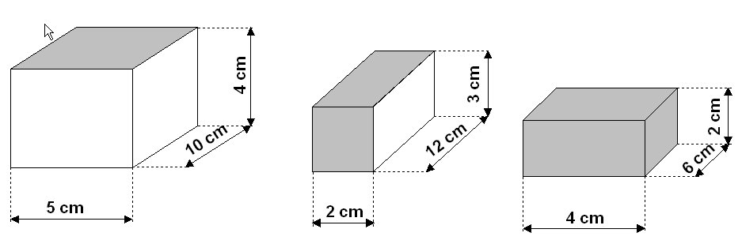
a) Gib jeweils den Inhalt der grau gefärbten Flächen an.

Quader 1: …………… Quader 2: …………… Quader 3: ……………

b) Wie groß ist jeweils der Inhalt aller sechs Flächen eines Quaders.

Quader 1: O = …………… Quader 2: O = …………… Quader 3: O = ……………

5. Das Volumen von Würfeln und Quadern

Aufgabe: Gezeichnet sind zwei Würfel.

a = 2 cm
a = 3 cm

a) Wie viele Kubikzentimeterwürfel passen jeweils hinein?

Würfel 1: …………… Würfel 2: ……………

a = 4 cm
a = 2 cm
b = 3 cm
c = 3 cm
b = 2 cm
c = 2 cm
Aufgabe: Gezeichnet sind zwei Quader

a) Wie viele Kubikzentimeterwürfel passen jeweils hinein?

Quader 1: …………… Quader 2: ……………

6. Umwandeln von Volumeneinheiten

1 m³ | = | 1000 dm³
 |  | 1 dm³ | = | 1000 cm³
 |  |  |  | 1 cm³ | = | 1000 mm³

1 dm³ | = | 1 l
 |  | 1 l = 1000 ml

Aufgabe: Trage jeweils die Maßzahl stellengerecht in die Einheitentabelle ein und gib das Volumen wie im Beispiel in der vorgegebenen Einheit an.
Einheitentabelle

 |  |  | l |  |  | ml
m³ |  |  | dm³ |  |  | cm³ |  |  | mm³
 |  |  |  |  |  |  | 2 | 0 |  |  |  | 20 cm³  = 0,020 dm³
20 l
=…………ml
150 cm³
=…………dm³
2 m³
=…………dm³
50 ml
=…………l
0,03 cm³
=…………mm³
1,2 m³
=…………l
4050 cm³
=…………dm³

Aufgabe: Wandle um in ml

Liter = …………ml Liter = …………ml Liter = …………ml
Liter = …………ml Liter = …………ml Liter = …………ml
Liter = …………ml Liter = …………ml Liter = …………ml

